
EL ALFABETO

Sabes, en castellano hay 29 letras. Estas letras ordenadas forman el abecedario o el alfabeto .
A continuación te prestamos el abecedario grabado en el cuerpo del gusano.

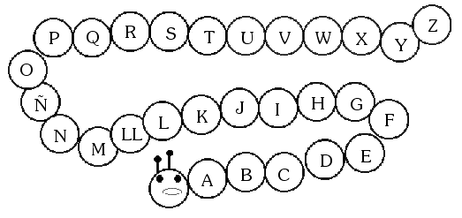

Actividades:

1. Escribe la letra anterior, luego une las letras que has escrito y descubrirás el nombre de un medio de transporte.

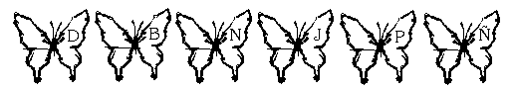

2. En este alfabeto faltan algunas letras. Escríbela y completarás el abecedario.

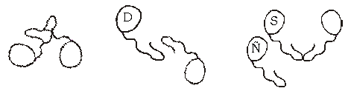

2. Descifra el mensaje secreto, escribiendo debajo de cada letra la que la sigue en el abecedario.

Ddrstuñ dwbdmsd azhkzaz dk bgzmbgñ
–––––––––– –––––––––– ––––––––– –––––––– ––––––––

Bñm hz lñmz x dk
–––––––––– –––––––––– ––––––––– –––––––– ––––––––

Dkdezmsd bñm kz mtsqhz kñr
–––––––––– –––––––––– ––––––––– –––––––– ––––––––

ohmfthmñr eñqlzazm etd ñqptdrsz
–––––––––– –––––––––– ––––––––– ––––––––

Ahora dibuja los animales hallados en el mensaje secreto.


Ordenamiento Alfabético

I. Ordena alfabéticamente la siguiente relación de países

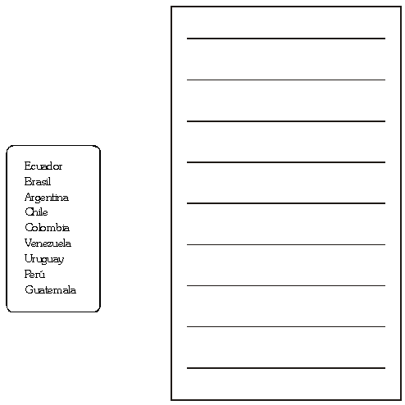

. ¡En tu casa!
 Averiguas el nombre completo de cada uno de tus compañeros de clase y ordénalos alfabéticamente encuentra el primer apellido.
1. ____________________________________________________________________
2. ____________________________________________________________________
3. ____________________________________________________________________
4. ____________________________________________________________________
5. ____________________________________________________________________
6. ____________________________________________________________________
7. ____________________________________________________________________
8. ____________________________________________________________________
9. ____________________________________________________________________
10. ____________________________________________________________________
11. ____________________________________________________________________
12. ____________________________________________________________________
13. ____________________________________________________________________
14. ____________________________________________________________________
15. ____________________________________________________________________
16. ____________________________________________________________________
17. ____________________________________________________________________
18. ____________________________________________________________________
19. ____________________________________________________________________
20. ____________________________________________________________________
21. ____________________________________________________________________
22. ____________________________________________________________________
23. ____________________________________________________________________
24. ____________________________________________________________________

